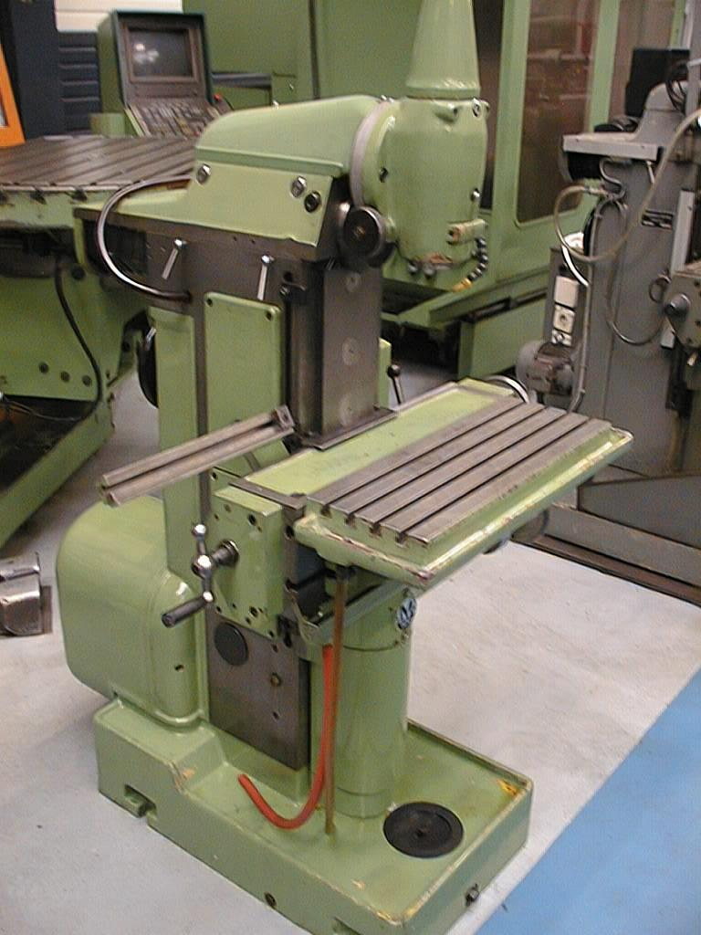

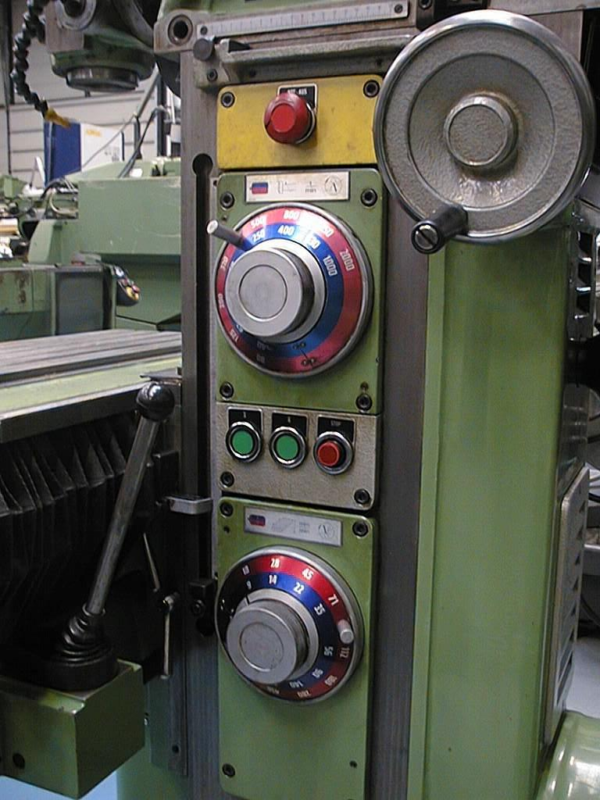

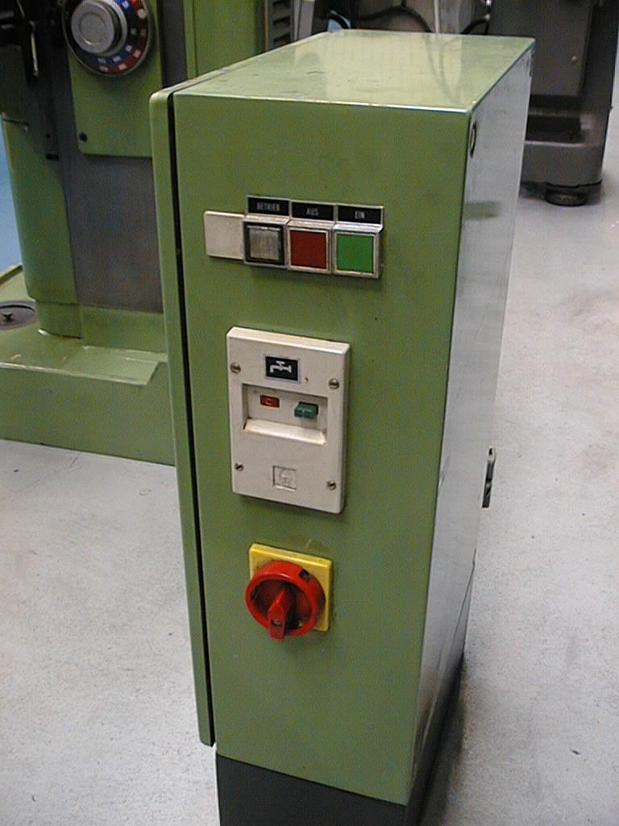

Code 61044

Omschrijving Gereedschapfreesmachine

Fabrikaat MACMON

Type M 100 E

Serienummer 1176

Bouwjaar 1984

Tafelafmetingen 600 x 215 mm
Langsverplaatsing tafel 310 mm
Dwarsverplaatsing freesspil 170 mm
Vertikaalverplaatsing tafel 340 mm

Afstand hart spil tot tafel 500 mm
Maximale inbouwhoogte 480 mm
Opname spil ISO 40

Aantal snelheden vertikale spil 16 stuks
Snelheden vertikale spil 40 – 2000 omw/min
Aantal snelheden horizontale spil 16 stuks
Snelheden horizontale spil 40 – 2000 omw/min

Voedingen: langs en vertikaal 16 St. 9 – 450 mm/min

Spil motor: 1,3 en 1,8 kW – 380 Volt

Afmetingen 1,1 x 1,1 x 1,4 meter
Gewicht 750 kg

Toebehoren 1 x draaibare freeskop met pinole

Staat De machine verkeert in ZEER goede toestand

Code 61044

UMSCHREIBUNG Werkzeugfräsmaschine

Fabrikat MACMON

Typ M 100 E

Maschine nr 1176

Baujahr 1984

Tisch 600 x 215 mm

Verstellung:
- in der Horizontale Längsachse (X) 310 mm
- in der Vertikalachse (Y) 340 mm

Verstellung des Spindelstocks:
- in der Horizontalen Querachse (Z) 170 mm

Werkzeugaufnahme Arbeitsspindel ISO 40
Pinolenhub der Arbeitsspindel 70 mm

Arbeitsspindel – Drehzahlen: 16 Stück 40 – 2000 UpM
Vorschübe 16 Stück 9 - 450 mm/Min.

Motorleistung 1,3 und 1,8 kW
Spannung 380 Volts

Zubehör Winkeltisch 600 x 215 mm
Fräskopf mit Pinolehub
Kühlanlage
Elektrische Schrank

Zustand Maschine ist in gutem Zustand

Code 61044

Description Toolroom millingmachine

Make MACMON

Type M 100 E

Serial no. 1176

Year 1984

Table size 600 x 215 mm

Longitude traverse table (X) 310 mm
Cross traverse millinghesd (Y) 170 mm
Vertical traverse milling head (Z) 340 mm

Spindle taper 40 ISO
16 Spindle speeds: H / V 40 - 2000 rpm

16 Feeds: longitude and vertical 9 - 450 mm/min

Spindle motor 1,3 and 1,8 kW - 380 Volts

Dimension L x W x H 1,1 x 1,1 x 1,4 meter
Weight 750 kg

Accessories Universal millinghead with quill of 70 mm
Coolant

Condition Machine is in good condition

